**TOXOPLASMOSE FELINA: DO CICLO BIOGÊNICO À SINTOMATOLOGIA**

Granja, Luan Bruno 1

Duarte, Mariana Lima 2

Bulhões, Apolônia Agnes Vilar de Carvalho 3

Cardoso, Mariane Barbosa de Albuquerque4

De Andrade, Bárbara dos Santos 5

Silva, Renan Eber 6

De Almeida, Adnaiane Fabricia Leandro 7

De Araújo, Sabrina Bezerra 8

Santos, Karine Luz 9

Diniz, Lívia Mara Guerra10

Costa, Luana Henriques 11

**RESUMO:** A toxoplasmose é uma infecção zoonótica causada pelo protozoário Toxoplasma gondii, que pode afetar tanto animais quanto seres humanos, sendo de particular preocupação para indivíduos imunocomprometidos e gestantes. O parasita apresenta um ciclo biológico complexo, com formas infecciosas que incluem oocistos, taquizoítos e bradizoítos, responsáveis pelas diferentes manifestações clínicas da doença. Sua transmissão ocorre principalmente através da ingestão de carne contaminada, contato com fezes de felídeos e via transplacentária. O T. gondii pode causar lesões no sistema nervoso central, com manifestações clínicas como paresia, paralisia e convulsões, além de alterações comportamentais, dependendo da localização da infecção. O objetivo deste estudo é revisar os aspectos fisiopatológicos da toxoplasmose, com ênfase nos efeitos do T. gondii no sistema nervoso central, nas formas de transmissão e nos métodos de diagnóstico e tratamento disponíveis. Para isso, foi realizada uma revisão bibliográfica com base em fontes científicas atualizadas, incluindo artigos sobre a biologia do parasita, seus mecanismos de infecção e os impactos neurológicos da doença. Os resultados apontam que a toxoplasmose apresenta grande complexidade em seus mecanismos de infecção e disseminação, afetando principalmente o sistema nervoso central, onde o parasita pode causar necrose e formação de granulomas, resultando em graves sequelas neurológicas. O diagnóstico precoce e o tratamento adequado são cruciais

**Palavras-Chave:** Zoonose; SNC; T. gondii.

**E-mail do autor principal:** [luangranja48@gmail.com](mailto:luangranja48@gmail.com)

1Medicina Veterinária, Discente do curso de Medicina Veterinária da Universidade Federal Grande, UFCG, campus de Patos-PB, e-mail: luangranja48@gmail.com

2Médica Veterinária, formada pela Universidade Federal de Campina Grande, UFCG, campus de Patos-PB, e-mail: [mariianalimaduarte@gmail.com](mailto:mariianalimaduarte@gmail.com)

3Médica Veterinária, formada pela Universidade Federal de Pernambuco, Doutorado em Ciência Veterinária – UFRPE, e-mail: agnes.carvalho.14@gmail.com

4Médica veterinária, formada pela Universidade Estadual Federal de Alagoas, Mestranda em Ciência Animal- UFAL, e-mail: marianecardoso8@gmail.com

5Discente do curso de Medicina Veterinária da Universidade Unigranrio/Afya, e-mail:  barbara.uni@hotmail.com

6 Discente do curso de Medicina Veterinária do Centro Universitário Una Contagem, e-mail: renan.eber@gmail.com

7 Médica Veterinária formada pelo Centro Universitário Do Triângulo Mineiro, Pós Graduação em Clínica Médica de Felinos, e-mail: [adnaiane@gmail.com](mailto:adnaiane@gmail.com)

8 Discente do curso de Medicina Veterinária da Universidade Unigranrio/Afya, e-mail: sabrinaaraujo489@gmail.com

9 Discente do curso de Medicina Veterinária da Universidade Federal do Norte do Tocantins

, e-mail: [karine.luz@ufnt.edu.br](mailto:karine.luz@ufnt.edu.br)

10 Discente do curso de Medicina Veterinária pela Faculdade Rebouças, Campina Grande,. E-mail: [liviaguerra.doc@gmail.com](mailto:liviaguerra.doc@gmail.com)

11 Discente do curso de Medicina Veterinária pela Uninassau RJ, email: ccostalu.navet@gmail.com

**1. INTRODUÇÃO**

A toxoplasmose é uma infecção zoonótica de grande relevância médica e veterinária, causada pelo protozoário Toxoplasma gondii. Essa doença é considerada uma das mais prevalentes em todo o mundo, com a capacidade de afetar uma ampla gama de hospedeiros, incluindo humanos e animais de diversas espécies. Sua patogenicidade se manifesta de forma aguda e crônica, podendo levar a complicações graves, principalmente em indivíduos imunocomprometidos e gestantes. A transmissão se dá por múltiplos caminhos, incluindo a ingestão de alimentos contaminados, o contato com fezes de felídeos e a transmissão vertical. Devido à sua alta resistência, o oocisto de T. gondii representa um fator crítico na disseminação e persistência da infecção no ambiente (Ávila, 2009).

A compreensão detalhada dos mecanismos biológicos que envolvem a infecção, a disseminação e a resposta imunológica é essencial para o desenvolvimento de estratégias mais eficazes de diagnóstico, prevenção e tratamento. Além disso, o impacto da doença no sistema nervoso central e seus efeitos neurológicos exigem uma investigação mais aprofundada sobre os danos causados por essa patologia (Jericó et al., 2015).

O objetivo deste trabalho é revisar os aspectos fisiopatológicos da toxoplasmose, focando na ação do T. gondii no sistema nervoso central e nos mecanismos de transmissão e disseminação do parasita. A análise visa ainda contribuir para a compreensão dos métodos diagnósticos e terapêuticos disponíveis, além de destacar a importância da pesquisa para o controle da doença em populações vulneráveis.

**2. MATERIAIS E MÉTODOS**

Foi realizada uma revisão narrativa de literatura, com pesquisa em base de dados da plataforma Google acadêmico, além do uso de livros de medicina veterinária nas áreas de clínica médica de pequenos animais. O levantamento bibliográfico foi realizado mediante leitura e análise dos livros e artigos científicos selecionados e delimitados pelo período de 2009 a 2016, com ênfase nos mais recentes, nas línguas portuguesa, inglesa e espanhola. Quanto aos critérios de inclusão utilizados, foram relevantes o idioma (português, inglês e espanhol), a delimitação do tempo de publicação com preferência aos artigos publicados há dezesseis anos ou menos.

**3. RESULTADOS E DISCUSSÃO**

A toxoplasmose é uma zoonose causada pelo protozoário Toxoplasma gondii, um parasita intracelular obrigatório. Esta patologia é classificada como uma meningoencefalite, uma vez que provoca lesões tanto no encéfalo quanto nas meninges, podendo afetar animais imunossuprimidos. O T. gondii possui como hospedeiros definitivos os felídeos, enquanto os humanos e outros animais atuam como hospedeiros intermediários (Crivellenti; Borin-Crivellenti, 2015).

O Toxoplasma gondii apresenta três formas infecciosas: oocistos, taquizoítos e bradizoítos. Os taquizoítos são predominantes na fase aguda da doença, caracterizando-se pela rápida multiplicação intracelular por meio de penetração ativa. Já os bradizoítos representam a fase crônica da infecção, pois se abrigam em cistos teciduais que os protegem do sistema imune. Ambas as formas do parasita infectam a musculatura esquelética e cardíaca, a retina, a placenta e o sistema nervoso central (Jericó; Andrade Neto; Kogika, 2015).

De acordo com Moraillon *et al.* (2013), o ciclo biológico do T. gondii é composto por dois estágios principais: o ciclo enteroepitelial, que ocorre no intestino delgado, culminando com a expulsão do oocisto não esporulado nas fezes, e o ciclo extraintestinal, que envolve a disseminação hemolinfática do parasita e a formação dos cistos teciduais.

A transmissão do Toxoplasma gondii ocorre pela liberação de oocistos no ambiente, pela ingestão de carne e outros alimentos contaminados com cistos teciduais, bem como pela via transplacentária, quando o protozoário invade a placenta. Os oocistos, especialmente na forma esporulada, apresentam resistência a muitos detergentes, o que dificulta sua eliminação (Ávila, 2009). O processo de transmissão está ilustrado na Figura 1.

**Figura 1-** Ciclo biogênico do Toxoplasma gondii. **Fonte:** Extraído de Jericó, Andrade Neto e Kogika (2015, p. 703).

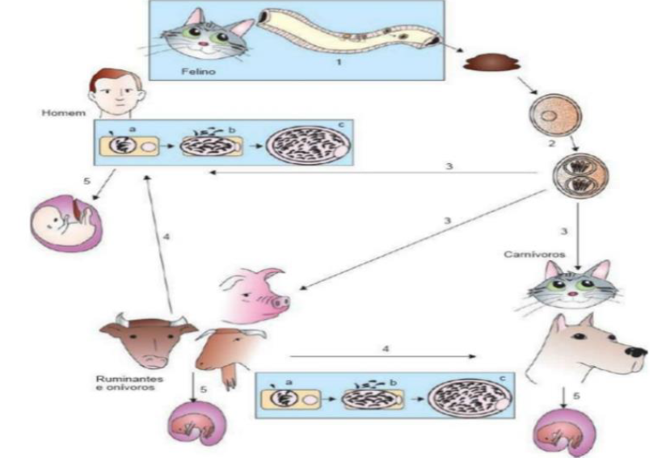

Após o contato inicial, o parasita provoca necrose no tecido linfóide, o que facilita sua disseminação por diversos órgãos, incluindo o sistema nervoso central (SNC). Por meio de monócitos, pericitos e células endoteliais parasitadas, os taquizoítos conseguem atravessar a barreira hematoencefálica e invadir o SNC, resultando na necrose das células teciduais devido à multiplicação intracelular (Santos; Alessi, 2016).

Os sinais clínicos neurológicos variam conforme a localização do parasita no cérebro, cerebelo e medula espinhal. Os sinais mais comuns incluem paresia e paralisia dos membros posteriores, resultantes de lesões nas raízes anteriores dos nervos espinhais, que são responsáveis pela condução dos estímulos motores para os movimentos musculares voluntários. Além da necrose celular, a formação de granulomas e áreas de malácia — regiões deprimidas e de coloração amarelada nas regiões subependimárias do encéfalo — pode causar episódios convulsivos, ataxia, tremores e alterações comportamentais, como apatia e agressividade. Esses sinais decorrem da interrupção da propagação dos sinais elétricos nos corpos celulares e dendritos dos neurônios (Galvão et al., 2014; Klein, 2014).

O diagnóstico da toxoplasmose é realizado por sorologia, ELISA, PCR ou métodos histoquímicos, com ênfase no diagnóstico diferencial de patologias concomitantes. O tratamento envolve o uso de pirimetamina associada à sulfadiazina, e, nos casos de toxoplasmose ocular, a clindamicina é indicada (Moraillon et al., 2013).

**4. CONCLUSÃO**

A infecção por Toxoplasma gondii apresenta um ciclo biológico complexo, com formas que afetam diferentes sistemas, especialmente o sistema nervoso central. Os resultados indicam que a disseminação do parasita no SNC pode levar a sérias consequências neurológicas, como necrose celular e alterações comportamentais. A transmissão ocorre por múltiplos caminhos, sendo essencial a conscientização sobre a prevenção, principalmente em populações vulneráveis. O diagnóstico precoce e o tratamento adequado, com o uso de medicamentos específicos, são fundamentais para reduzir as complicações da doença. Estudos futuros devem focar em novas abordagens terapêuticas e na melhoria dos métodos diagnósticos, a fim de otimizar o controle da infecção e suas consequências.

**REFERÊNCIAS**

ÁVILA, V. P. F. **Toxoplasmose Felina:** Revisão de literatura. 2009. 27p. Trabalho de Conclusão de Curso- Universidade Federal Rural do Semi árido, Porto Alegre, 2009.

CRIVELLENTI L. Z.; BORIN-CRIVELLENTI, S. **Casos de Rotina:** em medicina veterinária de pequenos animais. 2. ed. São Pulo: MedVet, 2015.

GALVÃO, A. L. P.; VASCONSELLOS, A. L.; NAVARO, I. T.; BRESCIANI, K. D. S. Aspectos da toxoplasmose na clínica de pequenos animais. **Ciências Agrarias.** Londrina, v. 35, n. 1, p. 393-410, 2014.

JERICÓ, M. M.; ANDRADE NETO, J. P.; KOGIKA, M. M. **Tratado de Medicina Interna de Pequenos Animais.** 1. ed. Rio de Janeiro: Roca, 2015.

KLEIN B. G. **Cunnighan Tratado de Fisiologia Veterinária**. 5. ed. Rio de Janeiro: Elsevier, 2014.

MORAILLON, R.; BOUSARRE, D.; LEGEAY, Y.; SENECAT, O. **Manual Elsevier de Medicina Veterinária:** diagnóstico e tratamento de cães, gatos e animais exóticos. 7. ed. Rio de Janeiro: Elsevier, 2013.

SANTOS, R. L.; ALESSI, A. C. **Patologia veterinária.** 2. ed. Rio de janeiro: Roca, 2016.